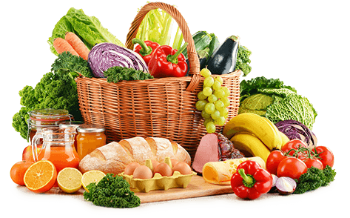**JEDILNIK (13. 10. ─ 17. 10. 2025)**

|  |  |  |  |
| --- | --- | --- | --- |
|  | **MALICA** | **KOSILO** | **POPOLDANSKA MALICA** |
| **PONEDELJEK** | **polbeli kruh1, maslo7, med, jabolko, planinski čaj** | **goveja juha1,3,9, govnač1, kuhana govedina, sadni napitek** | **polbeli kruh1, hruška, voda** |
| **TOREK** | **čokolešnik7, banana** | **zdrobova juha1,testenine z bolonjsko omako1, zelena solata, voda** | **polbeli kruh1, pašteta6,7, voda** |
| **SREDA** | **štručka šunka-sir1,7, mandarina, planinski čaj** | **goveja juha1,3,9,puranja pečenka v naravni omaki, riž, zelena solata, sadni napitek** | **čokoladni puding1, voda** |
| **ČETRTEK** | **skuta s podloženim sadjem7, polnozrnata štručka, jabolko, šipkov čaj** | **goveja juha1,3,9, pražen krompir, pečenka v omaki, kuhan korenček, zelena solata, voda** | **polbeli kruh1, rezina sira7, voda** |
| **PETEK** | **skutni burek1,7, navadni tekoči jogurt7, hruška** | **fižolova enolončnica z makarončki1, marmorni kolač1,3,9, sadni napitek** | **polbeli kruh1, jabolko, voda** |

**Alergeni:** *1: gluten (pšenica, pira, rž, ječmen, oves, kamut), 2: raki, 3: jajca, 4: ribe, 5: arašidi, 6: soja, 7: laktoza (mleko in mlečni izdelki), 8: oreški (8a: mandlji, 8b: lešniki, 8c: orehi, 8d: indijski orehi, 8e: brazilski oreščki, 8f: pistacija, 8g: makadamija), 9: listna zelena, 10: gorčično seme, 11: sezam, 12: žveplov dioksid in sulfiti, 13: volčji bob, 14: mehkužci*

*Dietni obroki, ki jih pripravljamo po navodilu pediatra, lahko vsebujejo navedene alergene v sledovih.*

**DOBER TEK!**

**Kuhinja si pridružuje pravico do spremembe jedilnika.**

**V sodelovanju pripravila: Robert Troha, vodja kuhinje in Jerca Bogataj, organizatorka prehrane**